**Intro**

**-obj iss / history**

**-1 day in iss**

**Morning 6.00**

เริ่มต้นวัน

-ธุระตอนเช้า

-ทำธุระในห้องน้ำ

**อธิบายแผนงานประจำวัน และ บริฟงานอีกรอบก่อนทำงาน 7.30-7.55**

ศูนย์ควบคุมภารกิจขององค์การนาซา ที่ ศูนย์อวกาศลินดอน บี. จอห์นสัน ที่เมืองฮูสตัน รัฐเท็กซัส จัดเป็นศูนย์ควบคุมภารกิจหลักสำหรับเซ็กเมนต์ของสหรัฐอเมริกาบนสถานีอวกาศนานาชาติ และยังควบคุมภารกิจกระสวยอวกาศที่เดินทางไปเยือนสถานีด้วย

**ทำงาน ทดลอง ออกกำลังกาย 8.15 – 13.00**

ตย. การผลิตสสารสถานะที่ 5

บนสถานีอวกาศนั้นเราสามารถผลิตสสารในสถานะที่ 5 ได้

สถานะควบแน่น โบซ-ไอน์สไตน์ (Bose-Einstein Condensate - BEC)

นักวิทยาศาสตร์ยังเชื่อว่าสสารสถานะที่ 5 นี้ อาจเป็นกุญแจที่จะช่วยไขความลับเรื่องพลังงานมืด (Dark Energy) และประยุกต์ไปใช้ในงานด้านอื่นๆ เช่น การพิสูจน์ทฤษฎีสัมพัทธภาพของไอน์สไตน์ หรือการตามหาคลื่นความโน้มถ่วงและพลังงานมืดได้อีกด้วย

[Bose-Einstein condensation - YouTube](https://www.youtube.com/watch?v=shdLjIkRaS8&t=59s)

ควาหนาแน่นกระดูกต้นขา 1-1.5% ต่อเดือน

ออกกำลังกาย 2.5 ชม.ต่อวัน

เหตุผลที่ออกกำลังกาย นักบินเสียกล้ามเนื้อ 20% ในการเดินทางตั้งแต่วันที่ 5 – 11 โรคที่เป็น กล้ามเนื้อลีบ ไม่มีแรงโน้มถ่วงใช้แรงน้อยกว่าบนโลก

Node 3 tranquility

<https://www.theverge.com/2017/8/29/16217348/nasa-iss-how-do-astronauts-exercise-in-space> a bicycle, a treadmill, and a weightlifting machine called ARED,<https://www.youtube.com/watch?v=ouDKD9G9jOE-about> iss.<https://www.youtube.com/watch?v=xUEwakYSrTE> -exercise in fk iss

**พักอาหารกลางวัน 13.00**

**-****การกินข้าว**

**ทำงานต่อ อธิบายงานสำหรับวันต่อไป ถามตอบสำหรับงานวันต่อไป 14.00 – 19.05**

**-งานจำพวกงานนอกยาน ตรวจสอบสภาพยาน**

**Relax 19.30**

ในiss ในช่วงเวลาพักผ่อนสามารถดูหนัง เล่น internet ได้ตามปกติ

และเรามีงานอดิเรกของอดีตนักบินอวกาศชื่อว่า Chris Hadfieldให้ดู

[Space Oddity - YouTube](https://www.youtube.com/watch?v=KaOC9danxNo&t=3s&ab_channel=RareEarth)

**นอน 21.30**

การนอนนอนยังไง

Fact

-การกักตัวก่อน

-ยา/ถุงอวก/การปฐมพยาบาล

-การซักผ้า

*How do ASTRONAUTS Eat n Sleep in Space*

**

# SLEEP

วิธีการนอน (<https://youtu.be/dFObkgmkxpw>)

เปรียบเทียบการนอนแบบมีแรงโน้มถ่วง และ microgravity

*After a long day at work, nothing is better than a good night's sleep! ชอบเฉยๆ แปะไว้ +1*

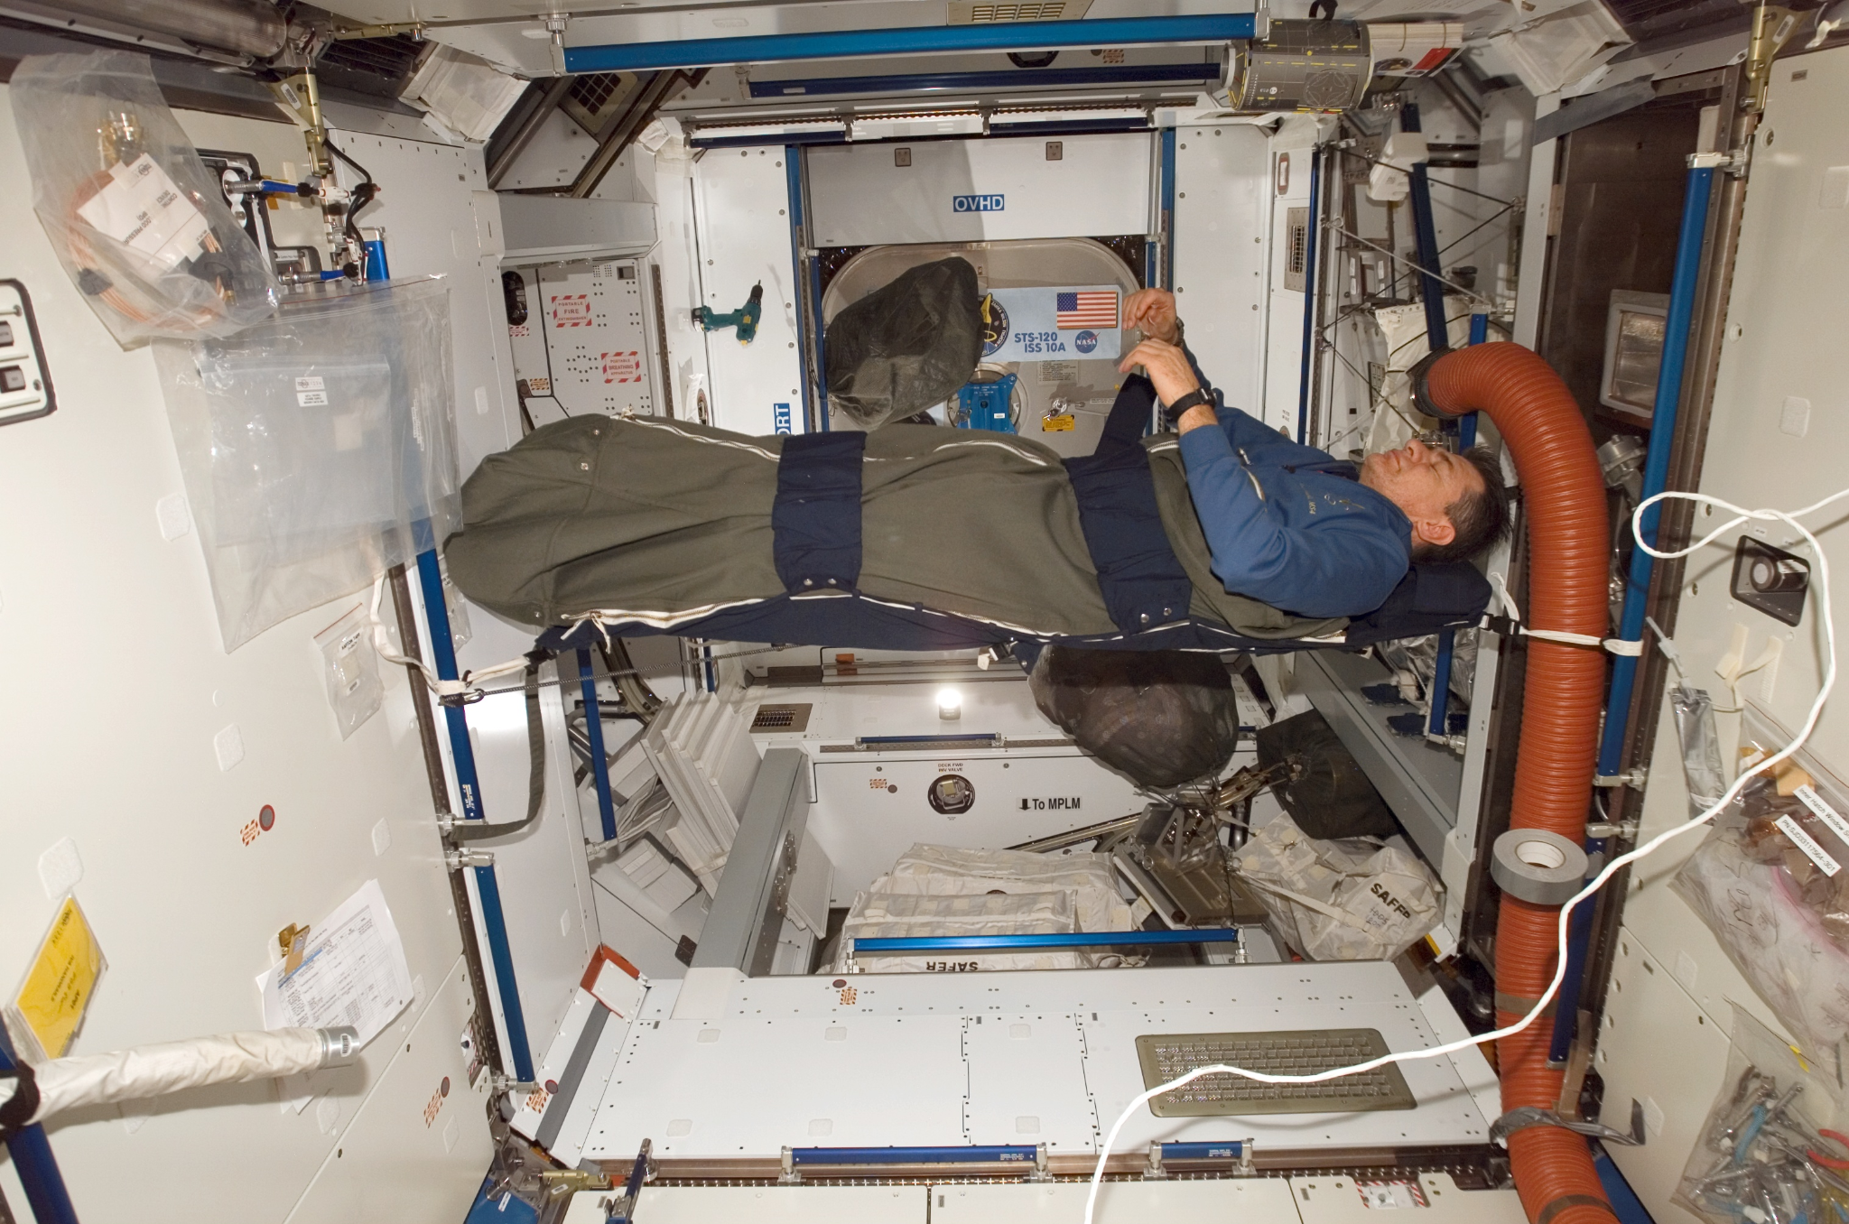

การนอนเป็นส่วนหนึ่งในเวชศาสตร์อวกาศที่จะมีผลกระทบกับความเหนื่อยล้า ความผิดปกติของการนอนหลับและร่างกาย ซึ่งความเหนื่อยล้าทำให้อาจจะนำไปสู่ข้อผิดพลาดของการปฏิบัติงาน

การนอนในอวกาศต้องการให้นักบินอวกาศต้องนอนในห้องโดยสาร ซึ่งเป็นห้องเล็กๆ ที่มีขนาดเท่ากับห้องอาบน้ำ พวกเขานอนในถุงนอนที่ผูกติดกับผนัง นักบินอวกาศรายงานว่าฝันร้ายและความฝัน และกรนขณะนอนหลับอยู่ในอวกาศ

ที่พักสำหรับนอนและลูกเรือต้องมีการระบายอากาศที่ดี มิฉะนั้น นักบินอวกาศสามารถปลุกให้ร่างกายขาดออกซิเจนและหายใจหอบ เพราะมีฟองอากาศของคาร์บอนไดออกไซด์ที่หายใจออกได้ก่อตัวขึ้นรอบศีรษะ เซลล์สมองไวต่อการขาดออกซิเจนอย่างมาก และเซลล์สมองสามารถเริ่มตายได้ภายใน 5 นาทีหลังจากที่ออกซิเจนหายไป ผลที่ได้คือการขาดออกซิเจนในสมองอาจทำให้สมองเสียหายอย่างรุนแรงหรือถึงขั้นเสียชีวิตได้ การลดลงของออกซิเจนในสมองอาจทำให้สมองเสื่อมและสมองถูกทำลาย รวมทั้งอาการอื่นๆ อีกมากมาย

# FOOD

* Food packaging -> ถุงสุญญากาศ -> why -> กันอาหารบูด
  + Transportation
    - <https://spacecenter.org/solving-space-transporting-food-to-space/>
    - การใช้ชิวิตอยู่บนสถานีอวกาศนั้นแน่อยู่แล้วว่าต้องมีการทานอาหารเพื่อการดำรงอยู่นั้น แต่อวกาศนั้นเป็นสถานที่ไร้แรงโน้มถ่วงดังนั้นการผู้คนบนยานจะไม่สามารถรับประทานอาหารได้เหมือนตอนอยู่ที่โลก ทำให้ผู้นคนต้องคิดหาวิธีการบรรจุอาหารที่เหมาะสมไปให้คนที่ทำงานในยาน iss โดยที่อาหารนั้นยังคงอยู่ในสภาพเดิม ไม่เน่าไม่เสีย วิธีการที่ใช้ส่วนใหญ่คือการบรรจุในซองสุญญากาศเพื่อกันเชื้อราขึ้นอาหาร ง่ายต่อการพกพาและการเตรียมมารับประทาน การขนส่งไปที่อวกาศนั้นทำโดยการส่งพหนะขนส่งไปยังสถานีอวกาศ iss และนำอาหารไปให้ผู้คนที่ทำงานในที่นั่นได้บริโภค

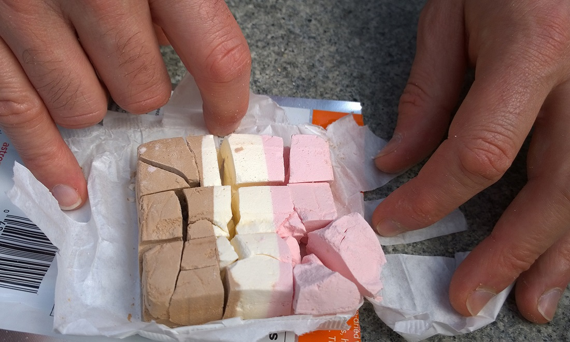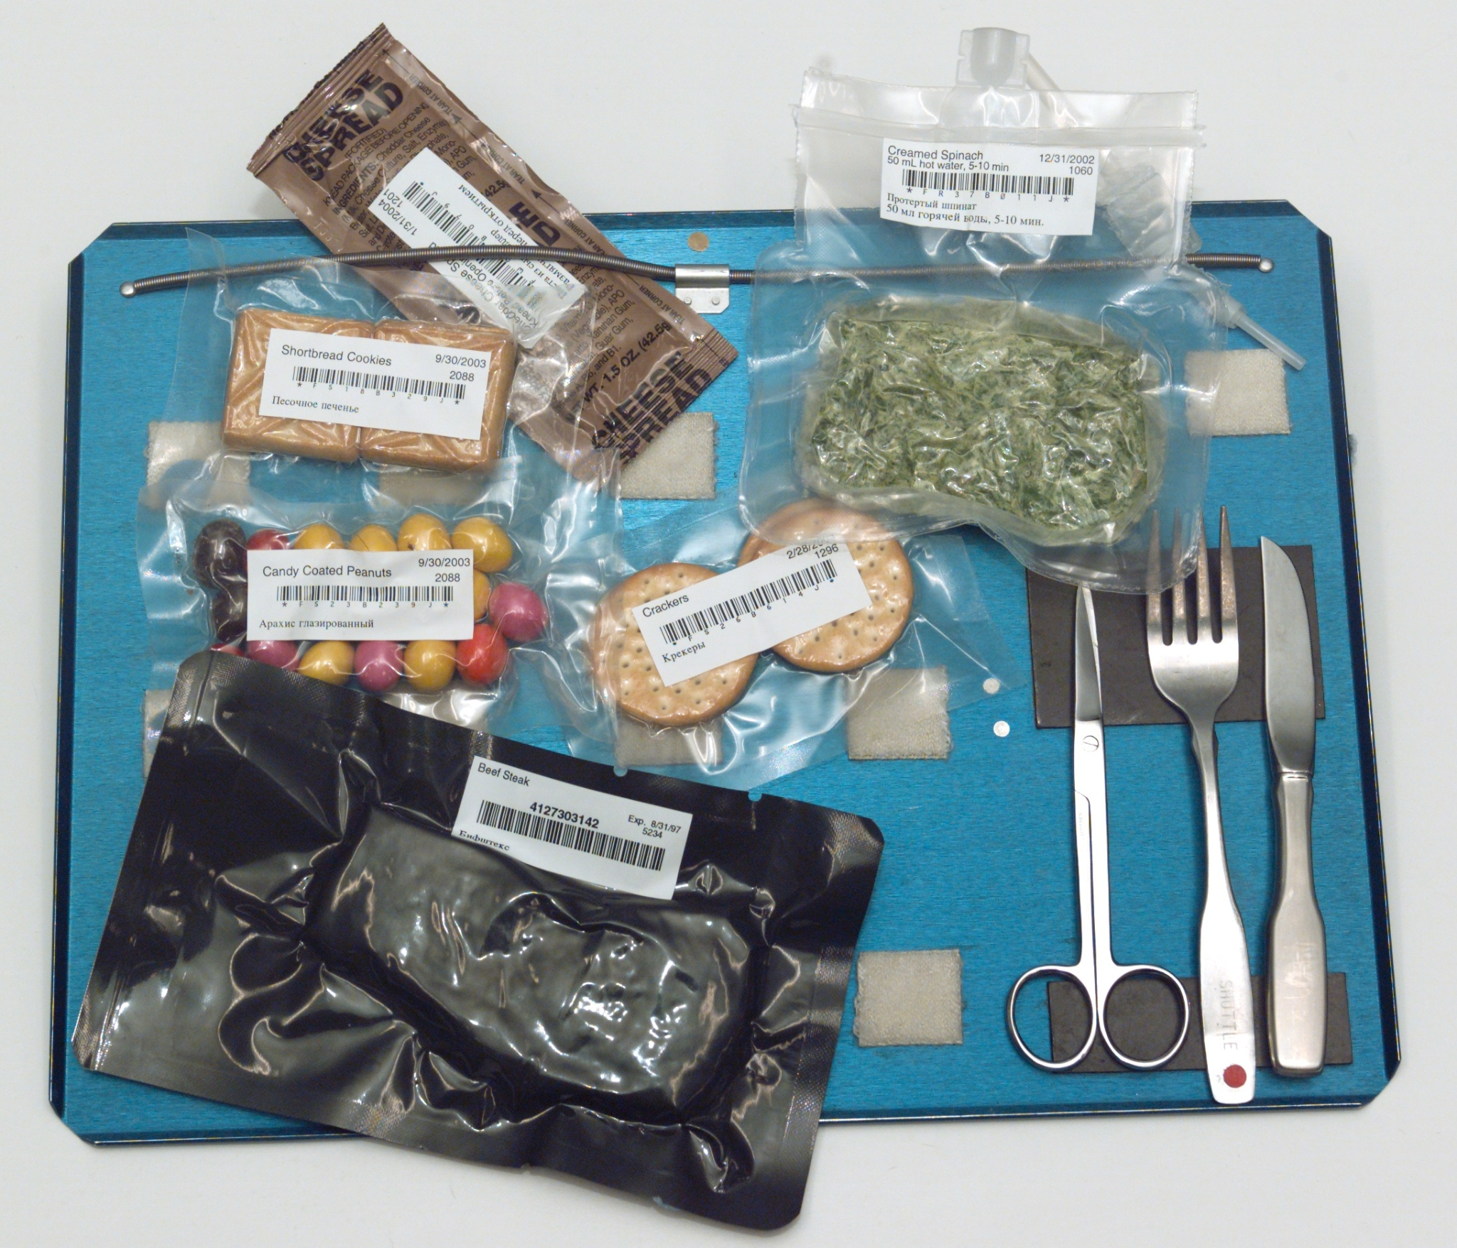

* Research growing plant and meat
  + <https://spaceth.co/plants-in-space/>

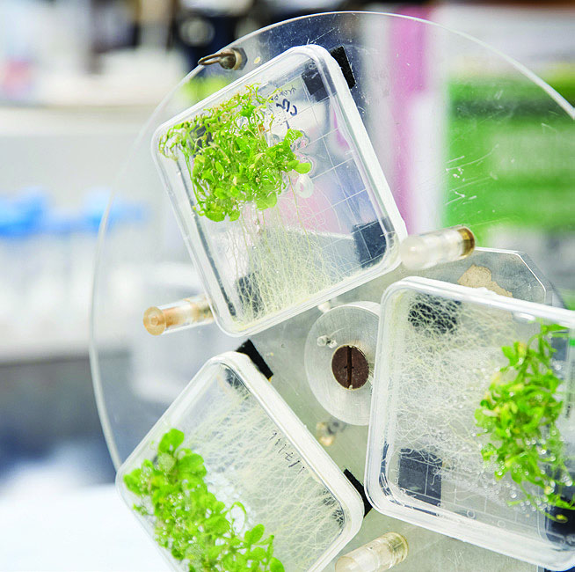

* How to eat and drink
  + ['Space makes eating a lot more fun!' Astronauts explain food prep](https://www.youtube.com/watch?v=onm7P_iFueE&t=2s&ab_channel=VideoFromSpace)
* Space Food Qualification (คุณสมบัติ) -> ประเภทของอาหาร
  + <http://lib3.dss.go.th/fulltext/dss_j/2564_70_215P6-11.pdf>
  + อาหารอวกาศประกอบด้วยปัจจัยที่ต้องคำนึงถึง ดังนี้

1. Safety อาหารต้องมีความปลอดภัยต่อสุขภาพ ของนักบินอวกาศ ไม่มีการปนเปื้อนทางด้านกายภาพ เคมี และจุลินทรีย์

2. Stability อาหารต้องมีอายุการเก็บรักษานาน และ มีความคงตัวต่อสภาพแวดล้อมรอบยานอวกาศ เช่น รังสี และอุณหภูมิ ลลิตา ชูแก้ว นักวิทยาศาสตร์ปฏิบัติการ • เจนจิรา สุขสวัสดิ์ นักวิทยาศาสตร์ปฏิบัติการ

3.Palatability อาหารต้องมีความอร่อย สามารถ ดึงดูดให้นักบินอวกาศรับประทานเพื่อให้ได้รับคุณค่าทาง โภชนาการเพียงพอ

4. Variety อาหารควรมีความหลากหลายทางด้าน ลักษณะเนื้อสัมผัสและกลิ่นรส

5.Reliability อาหารต้องไม่มีชิ้นส่วนที่สามารถหลุด ลอยออกไป ซึ่งอาจเข้าไปอุดตันในอุปกรณ์ต่างๆ และทำให้ เกิดความผิดพลาดในการทำงานของยานอวกาศ

6.Resource Minimization ทรัพยากรที่ใช้ในการ ผลิต และของเสียที่เกิดขึ้นต้องมีปริมาณน้อยเมื่อเปรียบ เทียบกับปริมาณและความหลากหลายของอาหารที่ผลิต เพื่อให้นักบินอวกาศได้รับอาหารที่มีคุณค่าทางโภชนาการ ที่เพียงพอ

7. Usability เป็นอาหารที่สามารถรับประทานได้ง่าย และใช้เวลาน้อยในการเตรียมก่อนรับประทาน

8. Nutrition อาหารมีคุณค่าทางโภชนาการครบถ้วน และเพียงพอต่อความต้องการของร่างกาย

* + ประเภทของอาหาร มีดังนี้

Intermediate Moisture (IM)

• อาหารมีลักษณะกึ่งแห้ง มีเนื้อสัมผัสนุ่ม (soft texture) และให้เนื้อสัมผัสที่ดีกว่า อาหารแห้ง มีค่าวอเตอร์แอคทิวิตี (water activity) ระหว่าง 0.60-0.85

• บรรจุในซองลามิเนต

• การรับประทานขึ้นอยู่กับชนิดผลิตภัณฑ์ เช่น ผลไม้อบแห้งเป็นอาหารพร้อม รับประทาน เนื้อวัวแห้งต้องให้ความร้อนก่อนรับประทาน

• อายุการเก็บรักษา 2 ปี

• ตัวอย่างเช่น ผลไม้อบแห้ง เนื้อวัวแห้ง

Natural Form (NF)

• อาหารมีลักษณะคงรูปแบบธรรมชาติ โดยมีกระบวนการผลิตที่แตกต่างกันตาม ชนิดผลิตภัณฑ์

• บรรจุในถุงที่สามารถทนทั้งความร้อนชื้นและความร้อนแห้ง (Combitherm pouch)

• เป็นอาหารพร้อมรับประทาน

• อายุการเก็บรักษา 1 - 1.5 ปี ขึ้นอยู่กับวัสดุที่ห่อหุ้มบรรจุภัณฑ์ชั้นนอก

• ตัวอย่างเช่น ถั่วต่างๆ กราโนลาบาร์ คุกกี้ บราวนี่

Thermostabilized (T)

• เป็นอาหารที่ผ่านกระบวนการโดยใช้ความร้อน ซึ่งอุณหภูมิมีผลทําให้ปราศจาก จุลินทรีย์และกิจกรรมของเอนไซม์ที่ทำให้อาหารเน่าเสีย

• บรรจุในกระป๋องหรือถุงลามิเนตสี่ชั้น

• เป็นอาหารพร้อมรับประทาน

• อายุการเก็บรักษา 2 ปี สามารถเก็บรักษาได้ที่อุณหภูมิห้อง

• ตัวอย่างเช่น ผลไม้บรรจุกระป๋อง ทูน่าบรรจุกระป๋อง ซุปถั่วลันเตา พุดดิ้ง

Rehydrate (R)

• เป็นอาหารแห้งที่ผ่านกระบวนการทำแห้งแบบแช่เยือกแข็ง (freeze drying) ทำแห้ง ด้วยความร้อนและการทำแห้งแบบออสโมติก (Osmotic drying)

• บรรจุภัณฑ์ที่ใช้บรรจุขึ้นอยู่กับชนิดของผลิตภัณฑ์ เช่น ถุงพลาสติกอัดความดัน (อาหารกึ่งสำเร็จรูปที่ต้องคืนรูปโดยการเติมน้ำร้อน) แผ่นฟิล์มพลาสติกห่อหุ้มด้วย ระบบสุญญากาศ (อาหารพร้อมรับประทาน) เป็นต้น

• การรับประทานขึ้นอยู่กับชนิดของผลิตภัณฑ์ เช่น เป็นอาหารที่ต้องคืนรูป (โดยการ เติมน้ำร้อน) หรืออาหารที่พร้อมรับประทาน (โดยไม่ต้องเติมน้ำร้อน)

• อายุการเก็บรักษา 1 - 2 ปี ขึ้นอยู่กับชนิดของผลิตภัณฑ์ และวัสดุที่ห่อหุ้มบรรจุภัณฑ์ ชั้นนอก

• ตัวอย่างเช่น ธัญพืชชงดื่ม มะกะโรนี สปาเกตตี ผัก สลัดไก่ น้ำสลัดข้าวโพด ไส้กรอก ค็อกเทลกุ้ง กาแฟ ชา เครื่องดื่มปรุงแต่งรสมะนาว ส้ม

Fresh Food (FF)

• เป็นอาหารสด หรืออาหารที่ไม่ได้ผ่านกระบวนการแปรรูปหรือการถนอมอาหาร

• เป็นอาหารพร้อมรับประทาน

• อายุการเก็บสั้นประมาณ 1 สัปดาห์

• ตัวอย่างเช่น ผลไม้สด ผักสด แอปเปิ้ล กล้วย

Irradiated (I)

• อาหารที่ผ่านกระบวนการฆ่าเชื้อโดยการฉายรังสีแกมมา รังสีเอกซ์ หรืออิเล็กตรอน ในระดับพลังงานที่สามารถยับยั้งจุลินทรีย์ที่ทำให้เกิดโรค และการเน่าเสียของ อาหารได้

• บรรจุในถุงลามิเนตสี่ชั้น

• การรับประทานขึ้นอยู่กับชนิดผลิตภัณฑ์ เช่น เป็นอาหารพร้อมรับประทาน หรือการ ให้ความร้อนก่อนรับประทาน เป็นต้น

• อายุการเก็บรักษา 2 ปี

• ตัวอย่างเช่น สเต็กเนื้อวัว ไก่งวงรมควัน

Refrigerated Food

• เป็นอาหารที่ต้องเก็บรักษาที่อุณหภูมิต่ำเพื่อป้องกันการเสื่อมเสีย

• บรรจุภัณฑ์ที่ใช้บรรจุขึ้นอยู่กับชนิดของผลิตภัณฑ์

• เป็นอาหารพร้อมรับประทาน

• อายุการเก็บรักษาประมาณ 1 - 6 เดือน • ตัวอย่างเช่น ครีมชีส ซาวครีม

Frozen Food

• อาหารที่ผ่านกระบวนการแช่แข็งอย่างรวดเร็ว (quick frozen) ช่วยคงสภาพของ รสชาติและสารอาหาร

• บรรจุภัณฑ์ที่ใช้บรรจุขึ้นอยู่กับชนิดของผลิตภัณฑ์

• การรับประทานขึ้นอยู่กับชนิดผลิตภัณฑ์ เช่น พายไก่ต้องให้ความร้อนก่อนรับประทาน ไอศกรีมพร้อมรับประทาน เป็นต้น

• อายุการเก็บรักษาประมาณ 6 เดือน - 1 ปี

• ตัวอย่างเช่น พายไก่ คีช (quiche) ไอศกรีม

* Taking out trashes
  + <https://spaceth.co/waste-handling-iss/>
  + [Taking Out the Trash](https://www.youtube.com/watch?v=JP5D0QK88Lw)

## ยัดใส่ยานขนส่งปล่อยลงมาให้เผาไหม้บนชั้นบรรยากาศ

* + ในวิธีนี้นักบินอวกาศจะทำการขนย้ายถุงขยะที่ละถุงจากที่เก็บที่ต่าง ๆ ไปไว้ใน Cargo ของยาน Resupply เมื่อการขนย้านเสร็จแล้ว ยานจะถูก undock ออกจากสถานีอวกาศนานาชาติให้ตกลงไปยังโลก วิธีนี้จะใช้ประโยชน์จาก Destructive Reentry ให้มันทำลายยานไปพร้อมกับขยะภายในนั้นในชั้นบรรยากาศ

How to manufracture astronaut food

อาหารสำหรับนักบินอวกาศ ย่อมแตกต่างกับอาหารที่รับประทานบนโลก ต้องปรับให้ เหมาะสมกับสภาวะที่นักบินอวกาศต้องเผชิญ รวมถึงการ รับรสชาติอาหารจะลดลงเมื่ออยู่ในวงโคจร เพราะของเหลว ในร่างกายจะเคลื่อนไปทางศีรษะ นักบินอวกาศจึงนิยม บริโภคอาหารรสเผ็ดหรือรสจัด เมนูอาหารอวกาศในยุค บุกเบิกเป็นอาหารแห้งอัดก้อนเคลือบเจลาตินที่หั่นเป็น คำ ให้ง่ายต่อการเคี้ยวกับอาหารเหลวที่บรรจุในหลอด อะลูมิเนียมคล้ายหลอดยาสีฟัน จากนั้นได้รับการพัฒนา รูปแบบอาหารโดยใช้เทคโนโลยีในการผลิตที่เรียกว่า การทำแห้งแบบแช่เยือกแข็ง รับประทานโดยการเติมนำ้ร้อน เข้าไปในบรรจุภัณฑ์ หรือการทำแห้งและอัดเป็นก้อนพอดีคำ รับประทานโดยไม่ต้องกัดหรือหั่น และไม่ต้องผสมน้ำก่อน รับประทาน อาหารจะนิ่มลงโดยการเคี้ยวในปาก รวมถึงมีการ ออกแบบภาชนะบรรจุที่สามารถใช้ช้อนในการรับประทาน อาหารในอวกาศได้ จนกระทั่งถึงยุคปัจจุบันที่มีความหลาก หลายทั้งเมนูอาหารและเครื่องดื่ม ให้นักบินอวกาศเลือกได้ มากขึ้น และในอนาคตมีเป้าหมายของภารกิจบนอวกาศให้ สามารถเพาะปลูกพืชและเก็บเกี่ยวในอวกาศได้ เพื่อทำให้ นักบินอวกาศมีอาหารสดใหม่พร้อมรับประทาน การผลิตอาหารสำหรับนักบินอวกาศ จะต้องปฏิบัติตามหลักความปลอดภัยในอาหาร คือ GMP (Good Manufacturing Practice) หรือหลักเกณฑ์วิธีการที่ดีในการผลิต อาหารเป็นพื้นฐาน และ HACCP (Hazard Analysis Critical Control Point) หรือ ระบบการประกันคุณภาพความปลอดภัยของอาหาร โดยคำนึงถึงอันตราย 3 ด้าน ได้แก่ อันตรายทางชีวภาพ เคมี และกายภาพ เน้นการควบคุมกระบวนการผลิตตั้งแต่ช่วงเริ่มต้น ไปจนตลอดกระบวนการผลิต เป็นเครื่องมือในการวิเคราะห์และประเมินอันตราย รวมทั้งระบบ ซึ่งการควบคุมคุณภาพทางจุลินทรีย์ของอาหารและบรรจุภัณฑ์ต้อง สอดคล้องกับมาตรฐานของห้องปฏิบัติการทางด้านจุลินทรีย์ขององค์การนาซา โดยแบ่งเกณฑ์มาตรฐานปริมาณจุลินทรีย์ในการผลิตอาหารอวกาศ ออกเป็น 2 กลุ่ม คือ อาหารที่ไม่ผ่านกระบวนการทางความร้อน (Nonthermostabilized) และอาหาร ที่ผ่านการทำให้ปลอดเชื้อทางการค้า (Commercial sterile products) ได้แก่ การ ฆ่าเชื้อด้วยความร้อนและการฉายรังสี (NASA-STD-3001 Technical Brief, 2020) อีกทั้งต้องมีการทดสอบการยอมรับทางด้านลักษณะปรากฏ กลิ่นรส และเนื้อสัมผัส ภายใต้สภาวะการเก็บรักษา และสภาพแวดล้อมในการรับประทานอาหาร นอกจาก คุณภาพทางจุลินทรีย์และทางด้านประสาทสัมผัสแล้ว ต้องคำนึงถึงคุณค่าทางโภชนาการ ให้เพียงพอต่อความต้องการของนักบินอวกาศ โดยเฉพาะพลังงานที่ได้รับจากอาหาร ต้องมีค่าสูงถึง 2,400 กิโลแคลอรีต่อวันสำหรับนักบินอวกาศเพศหญิง และ 3,000 กิโลแคลอรีต่อวันสำหรับนักบินอวกาศเพศชาย ทั้งนี้ในอาหารสำหรับนักบินอวกาศที่มี ภารกิจที่ใช้เวลานาน (long – duration missions) ต้องมีปริมาณสารอาหารในแต่ละ รายการสอดคล้องตามที่องค์การนาซากำหนด นอกจากการผลิตอาหารให้เหมาะสมกับสภาวะแรงโน้มถ่วงตำและนักบินอวกาศแล้ว ยังต้องคำนึงถึงอาหารที่มีข้อจำกัด ห้ามนำขึ้นไปบนอวกาศหรืออาจเรียกได้ว่าเป็นอาหารต้องห้าม ทั้งด้านลักษณะของอาหารและบรรจุภัณฑ์ ตัวอย่างดังแสดง ในรูป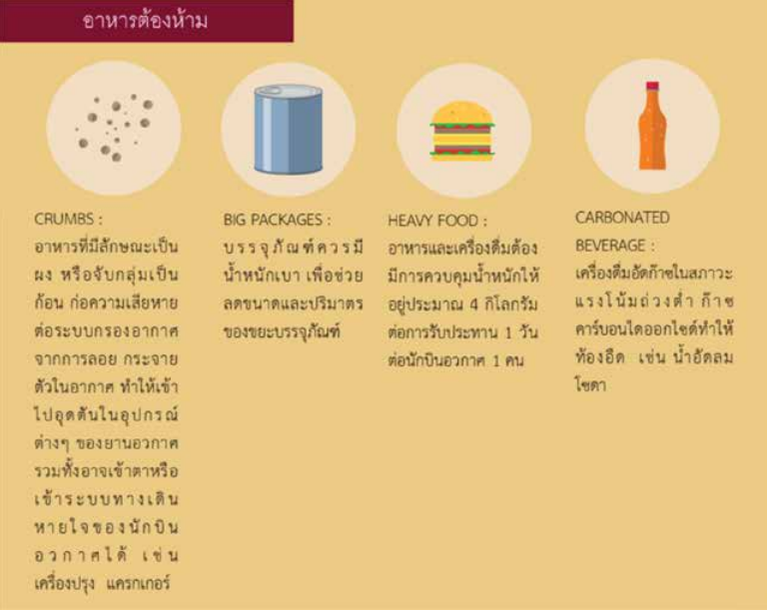

# ห้องน้ำ

**แปรงฟัน**

**อุปกรณ์** แปรงสีฟัน ยาสีฟันธรรมดา ถุงบรรจุน้ำ

**วิธีการ**

**-** บีบน้ำ 1 ก้อน พอประมาณ 1 คำ ลงบนแปรงสีฟันในแปรงมีความชุ่มน้ำ

- บีบยาสีฟันลงแปรงสีฟัน(ปริมาณน้อย) จากนั้นแปรงปกติ

- เมื่อแปรงฟันเสร็จ ทำการกลืนยาสีฟันเลย(เพราะไม่มีsinkเหมือนบนโลก)

- ทำความสะอาดแปรงสีฟัน โดยบีบน้ำลงบนแปรงแล้วกลืนน้ำลงไป

วิธีการแปรงฟันบนยานอวกาศนั้นเหมือนกับการแปรงฟันบนพื้นโลก แต่สิ่งที่แตกต่างจากทำการแปรงฟันแตกต่างจากพื้นโลกคือเรื่องของอุปกรณ์ที่มีจำกัดบนยานอวกาศ เราไม่สามารถใช้อ่างล้างหน้าร่วมกับการแปรงฟันบนอวกาศได้ ด้วยเหตุสำคัญอย่างแรกคือทรัพยากรน้ำที่มีอยู่อย่างจำกัด และ สภาวะไร้แรงโน้มท่วงที่ทำให้น้ำกระจายตัวไปได้ที่ทุกบนยาน ดังนั้นนักบินอวกาศจะมีอุปกรณ์แค่ 2 อย่างคือแปรงสีฟัน และ ยาสีฟัน ส่วนวิธีการแปรงก็ง่ายๆ คือ การเทน้ำลงบนแปรงให้ชุ่ม จากนั้นก็ใส่ยาสีฟันพอประมาณ แล้วก็แปรงตามปกติ เมื่อแปรงเสร็จก็ทำการกลืนยาสีฟันที่เหลือ เทน้ำลงบนแปรงแล้วทำการดูดน้ำบนแปรงเพื่อทำความสะอาดเป็นอันเสร็จสิ้น

<https://www.youtube.com/watch?v=m5QVkQP3L9s>

**ห้องน้ำ**

**อุปกรณ์ที่ติดกับห้องน้ำ**

- กระดาษชำระ

- สายรัดเท้าแลพเอว

- ท่อปัสสาวะ 2 ท่อสำหรับชายและหญิง

- ท่ออุจจาระ

- ปุ่มดูด

ห้องน้ำในยานรูปแบบทั่วไปไม่ต่างจากห้องน้ำปกติที่มีโถนั่ง เพียงแต่จะต้องมีอุปกรณ์เสริมคือที่รัดเท้า และมีเหล็กวางกั้นบนหน้าขาเพื่อรั้งนักบินไม่ให้ลอยออกไปก่อนที่จะทำธุระเรียบร้อย การขับถ่ายเมื่อนักบินนั่งขับถ่าย ของเสียจะถูกแรงดันอากาศดูดมาเก็บไว้ในถุงพลาสติกที่สามารถมัดปากได้เมื่อทำธุระเสร็จปากถุงจะถูกมัดและ ถูกดึงไปเก็บไว้ในถังโลหะ และถุงพลาสติกใบใหม่ก็จะถูกนำขึ้นมาแทนที่ ส่วนการขับถ่ายบนอวกาศของเสียที่เป็นของเหลวจะใช้วิธีการต่อท่อจะค่อนข้างสะดวกกว่าการถ่ายหนัก ของเสียจะถูกดูดไปนอกยานอวกาศไปสู่ถังบรรจุนอกตัวยานซึ่งถือเป็นถัง แล้วนำของเหลวนั้นไปกรองเพื่อใช้ในยานอวกาศต่อไป ในส่วนของขยะของยานเมื่อถึงที่สุดแล้วส่วนนี้จะถูกสลัดออกจากยานแม่ถูกแรงเสียดสีเผาไหมเป็นจุลในพริบตา

<https://blog.eduhub.tv/%E0%B8%81%E0%B8%B2%E0%B8%A3%E0%B8%82%E0%B8%B1%E0%B8%9A%E0%B8%96%E0%B9%88%E0%B8%B2%E0%B8%A2%E0%B8%9A%E0%B8%99%E0%B8%AD%E0%B8%A7%E0%B8%81%E0%B8%B2%E0%B8%A8/>

[https://www.youtube.com/watch?v=nvS-tggdIe0](https://l.facebook.com/l.php?u=https%3A%2F%2Fwww.youtube.com%2Fwatch%3Fv%3DnvS-tggdIe0%26fbclid%3DIwAR00y0IfKFKiOJIGqc8odNBs2Lm8vK_vh8B8lf-23wC3J4y9VJU2Ue64D_Y&h=AT0KZgbDHcolGw7hy6Yi3cWIyIFDUJSgmD47Myt0VoxXRGemM9cmIHMMU__XRtwiZ3e-OsD_ZAn8cVZ6BeozUCjLGNPjzmZmdspCFs0XCLzA_i5ZL09UURD2vrcbp-AmCcE9TMquQ43_NXznvF3sEw)

**การอาบน้ำในอวกาศ**

**อุปกรณ์ ชุดอาบน้ำประกอบด้วย**

- ผ้าขนหนู

- ถุงบรรจุน้ำอุ่น

- ยาสระผมไร้ฟอง

- สบู่ไร้ฟอง

**วิธีการสระผม**

ใช้วิธีการเทน้ำลงบนหัวก่อนเพื่อให้หัวชุ่มน้ำ จากนั้นทำการเทยาสระผมไร้ฟองลงไปแล้วทำการนวดผม เมื่อสระผมเสร็จก็ทำการเช็คยาสระผมด้วยผ้าขนหนู

**วิธีการทำความสะอาดตัว**

ใช้วิธีเทน้ำลงบนผ้าขนหนู ซึ่งน้ำจะติดบนผ้าทำให้เหมือนมีเจลบางๆ ติดที่ผ้า เมื่อแตะผ้าไปบนร่างกายน้ำก็จะติดผิวและกระจายไปเป็นบริเวณกว้าง จากนั้นก็จะใช้สบู่ทาทั่วตัวเช่นเดียวกัน แล้วเช็ดน้ำสบู่ออกโดยผ้าขนหนู

การอาบน้ำบนยานอวกาศน้ำนั้นมีความลำบากกว่าการอาบน้ำบนพื้นโลก เนื่องด้วยการมีสภาวะไร้แรงโน้มถ่วงเข้ามาเกี่ยวข้อง ทำให้ไม่สามารถใช้ฟักบัวได้เหมือนบนโลก อีกทั้งถ้าหากใช้วิธีการอาบน้ำเหมือนบนโลกจำเป็นต้องใช้น้ำปริมาณมาก ซึ่งในยานอวกาศต้องมีการใช้น้ำที่มีอยู่อย่างจำกัดและคุ้มค่าที่สุด เพราะ ใช้ค่าใช้จ่ายในการส่งน้ำค่อนข้างสูง จึงใช้วิธีแก้โดยการผลิตอุปกรณ์อาบน้ำที่สะดวกในการใช้ในสภาะไร้แรงโน้มถ่วง เช่น ยาสระผมไร้ฟอง และ สบู่ไร้ฟอง ที่สามารถเช็คออกด้วยผ้าขนหนูได้ และไม่จำเป็นต้องใช้น้ำเกินความจำเป็น

ส่วนวิธีการโกนหนวด และ ตัดเล็บจะเป็นอุปกรณ์ที่ติดมากับผนังห้องน้ำยานอวกาศ โดยอุปกรณ์โกนหนวดที่ยกมาจะเป็นแบบที่โกนหนวดโดยใช้ไฟฟ้า ซึ่งจะมีเครื่องดูดอันเล็กสำหรับดูดเส้นขนหนวดที่โกนเพื่อไม่ให้ฟุ้งกระจายไปทั่วยานอวกาศ ส่วนการตัดเล็บจะมีช่องลมดูดเศษเล็บที่ตัดไปไม่ให้กระจายไปทั่วยานอวกาศเช่นกัน

[https://www.youtube.com/watch?v=kOIj7AgonHM](https://www.youtube.com/watch?v=kOIj7AgonHM&fbclid=IwAR0ZoWBo2enhYbfn3KSreUPfqxsA2qVj3O-0z-IyZzEXu05IGD0KHyPFYfI)

[https://www.youtube.com/watch?v=P_wiovwbRKo](https://www.youtube.com/watch?v=P_wiovwbRKo&fbclid=IwAR0ZoWBo2enhYbfn3KSreUPfqxsA2qVj3O-0z-IyZzEXu05IGD0KHyPFYfI)

# Fact

**มาตราการด้านสุขภาพ และ ยารักษาโรค**

## -มาตราการในการกักตัวนักบิน

การเจ็บป่วยในอวกาศนั้นอย่างส่งผลเสียต่อร่ายกายและสภาวะการตัดสินใจของตัวนักบินได้ องค์การนาซา ได้มีการออกมาตรการกักตัว นักบินในสถานที่ควบคุมโดยมีระยะเวลา 2 อาทิตย์ก่อนขึ้นปฏิบัติการบิน

โดยในช่วงระยะเวลาดังกล่าวนั้น นอกจากการกักตัวแล้ว นักบินจะได้ทำการเตรียมพร้อมทั้งด้านร่างกายและจิตใจ

## -มาตรการด้านยารักษาโรค

เนื่องจากบนยานไม่ได้มีพื้นที่ว่างมากพอจะขนยารักษาโรคทุกชนิด องค์การนาซา ได้มีมาตราการการจัดเตรียมกล่องยาไว้บนยานอวกาศ ซึ่งถือเป็นสิ่งสำคัญ เพราะ นักบินอาจเกิดอาการป่วยขึ้นได้ และเราไม่ทราบถึงความร้ายแรงของอาการป่วย และระยะเวลาที่ป่วยดังนั้น ยาในกล่องพยาบาลจะต้องถูกพิจารณาและจัดเตรียมโดยทีมนักเทคนิคการแพทย์ และหากนักบินเกิดป่วยขึ้นมาระหว่างภารกิจ นักบินก็ต้องใช้ยาอย่างเคร่งครัดและระมัดระวังด้วย

## -มาตรการในการแก้ปัญหาเฉพาะหน้า

ในอวกาศนั้นนักบินอาจเกิดการปัญหาขึ้นได้ ภายในยานจึงได้มีอุปกรณ์ช่วยเหลือต่างๆทางการแพทย์ ยกตัวอย่างในกรณีที่นักบินเกิดสภาวะหัวใจหยุดเต้น ภายในสถานีอวกาศนั้นมีเครื่องกระตุ้นหัวใจ(AED) เพื่อให้นักบินนั้นสามารถช่วยเหลือเพื่อนร่วมทีมได้ในเวลาอันรวดเร็ว และอีกกรณีหนึ่งที่พบเจอได้ทั่วไปที่พวกเราคุ้นเคยกันดีนั้น การอาเจียนนั้น ภายในยานจะมีอุปกรณ์ช่วยเหลือเช่น ถุงอ้วก เนื่องจากภายในอวกาศนั้นไม่สามารถทิ้งสิ่งปฏิกูลได้ภายในทันที

video reference สาธิตการใช้ถุงอ้วก :<https://youtu.be/goZM9NbH_40>

Web References (SPACE Illnesses) :<https://spaceth.co/space-illness/>

<https://blog.eduhub.tv/sickinspace/>

FUN FACT (ใส่ไม่ใส่ก็ได้) ในปี2016 nasa มีการเผยแพร่คู่มือมาตรการทางการแพทย์ฉุกเฉิน มาตรการการทำฟันฉุกเฉิน และรายชื่ออุปกรณ์ทางการแพทย์บนสถานีอวกาศ

Picture References page

ชุดปฐมพยาบาลและถุงสำหรับอ้วกในสถานีอวกาศ

ชุดปฐมพยาบาล 2 ชุด (ฟ้า/แดง) และเครื่อง AED (น้ำตาล) บน ISS

เครื่อง AED สำหรับใช้ในกรณีฉุกเฉินบนอวกาศ

```เคส (study) ฉุกเฉิน เมื่อนักบินอวกาศเป็นลิ่มเลือดอุดตัน

เมื่อช่วงต้นปีที่ผ่านมา ได้มีการเปิดเผยว่ามีนักบินอวกาศคนหนึ่งบน ISS เกิดลิ่มเลือดที่บริเวณลำคอ (ซึ่งโดยปกติแล้วควรไปพบแพทย์ทันที) ในช่วงเดือนที่ 2 จากระยะภารกิจ 6 เดือน บนสถานีอวกาศนานาชาติ สิ่งที่ NASA ทีเพื่อรับมือกับเรื่องนี้คือการปรึกษาผู้เชี่ยวชาญถึงวิธีการที่เหมาะสมในการรักษา รวมถึงคำนวนโดสยาที่เหมาะสมที่เพียงพอต่อการ supply ให้นักบินจนกว่า cargo resupply ใหม่จะถูกส่งมา และนักบินอวกาศไม่เป็นอะไรไปซะก่อน

โดยสรุปแล้ว นักบินอวกาศได้ใช้ยา Enoxaparin ที่มีคุณสมบัติในการเจือจางเลือด ผ่านการฉีดเข้าผิวหนังเป็นเวลา 40 วัน ก่อนที่จะเปลี่ยนไปใช้ยา Apixaban ที่ส่งมาถึงในวันที่ 43 ไปเรื่อย ๆ จนถึง 4 วันก่อนกลับมายังโลก โดยไม่จำเป็นต้องรับการรักษาต่อ การรักษานี้ทำไปพร้อมกับการวินิจฉัยโดยให้นักบินอวกาศ ultrasound คอตัวเองอยู่เรื่อย ๆ โดยได้รับคำแนะนำจากทีมนักรังสีวิทยาบนโลก และเป็นโชคดีที่ไม่เจอผลกระทบตีกลับมาจากการรักษา```

## การซักผ้า

การซักผ้าในอวกาศนั้น เนื่องด้วยค่าใช้จ่ายที่เกิดขึ้น นั้นทำให้ไม่คุ้มค่าใช้จ่ายในการซักผ้า และเหตุผลอีกข้อคือ เพื่อให้ช่วยในการประหยัดน้ำมากยิ่งขึ้น นักบินอวกาศไม่ซักเสื้อผ้าของพวกเขา แต่ทิ้งเสื้อผ้าลงในยานขนส่งเสบียงหลังจากที่มันเกินกำหนดอายุใช้งานแล้วนั่นเอง

โดยเสื้อผ้าชุดใหม่ นั้นจะถูกส่งขึ้นไปพร้อมกันกับยานขนส่งเสบียง

สรุป (หัวใจหลักๆจริงๆ)

-กักตัว2ส.ก่อนบินไว้กันโรค

-ยา มีอยู่ในยานรวมโดยเทคนิคการแพทย์

-แก้เฉพาะหน้า(ปฐมพยาบาล) AED,ถุงอ้วก ต้องดีหน่อยเพราะทิ้งเลยไม่ได้

-การซักผ้าทิ้งกลับยานสเบียง(ซักไม่คุ้ม) รอเอาชุดใหม่จากยานสเบียง